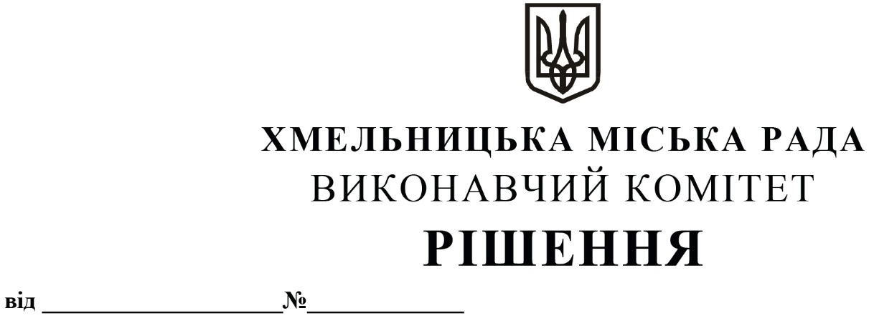

Про продовження договорів оренди
нежитлових приміщень міської
комунальної власності без проведення
аукціону

Розглянувши клопотання орендарів нерухомого майна міської комунальної власності, керуючись Законом України «Про місцеве самоврядування в Україні», Законом України «Про оренду державного та комунального майна» (№157- ІХ), Порядком передачі в оренду державного та комунального майна, затвердженим постановою Кабінету Міністрів України від 03.06.2020 № 483, рішенням четвертої сесії Хмельницької міської ради від 17.02.2021 № 30 «Про особливості передачі в оренду комунального майна Хмельницької міської територіальної громади», виконавчий комітет міської ради

В И Р І Ш И В:

1. Продовжити договори оренди нежитлових приміщень міської комунальної власності без проведення аукціону:

1.1. Головному управлінню Національної поліції в Хмельницькій області на нежитлове приміщення загальною площею 388,1 кв.м на вул. Грушевського, 97 для розміщення Управління логістики та матеріально-технічного забезпечення ГУНП в Хмельницькій області строком на п’ять років;

1.2. Головному управлінню Національної поліції в Хмельницькій області на нежитлове приміщення загальною площею 53,0 кв.м на вул. Залізняка, 20/1 для розміщення опорного пункту Хмельницького РУП в Хмельницькій області строком на п’ять років;

1.3. Головному управлінню Національної поліції в Хмельницькій області на нежитлове приміщення загальною площею 518,7 кв.м на вул. Старокостянтинівське шосе, 14 для розміщення підрозділів ГУНП в Хмельницькій області строком на п’ять років;

1.4. Головному управлінню Національної поліції в Хмельницькій області на нежитлове приміщення загальною площею 448,1 кв.м на Привокзальній площі, 2 для розміщення спецпідрозділу ГУНП в Хмельницькій області строком на п’ять років;

1.5. Акціонерному товариству «Укрпошта» на нежитлове приміщення загальною площею 24,7 кв.м в с. Шаровечка на вул. Сапунова, 37/2 для розміщення відділення поштового зв’язку строком на п’ять років;

1.6. Акціонерному товариству «Укрпошта» на нежитлове приміщення загальною площею 36,6 кв.м в с. Копистин на вул. Соборна, 89/2 для розміщення відділення поштового зв’язку строком на п’ять років;

1.7. Хмельницькому обласному центру фізичного здоров'я населення «Спорт для всіх» на нежитлове приміщення на вул. Кам'янецькій, 2 корисною площею 49,3 кв.м (загальною площею 63,6 кв.м) для розміщення Хмельницького обласного центру фізичного здоров'я населення «Спорт для всіх» строком на п’ять років.

2. Контроль за виконанням рішення покласти на заступника міського голови - директора департаменту інфраструктури міста В. Новачка.

Міський голова О. СИМЧИШИН

